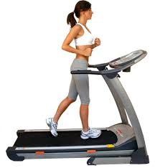  10” MINUTI DI TAPPETO A VELOCITA' 5.0/6.0  PENDENZA: 8 | 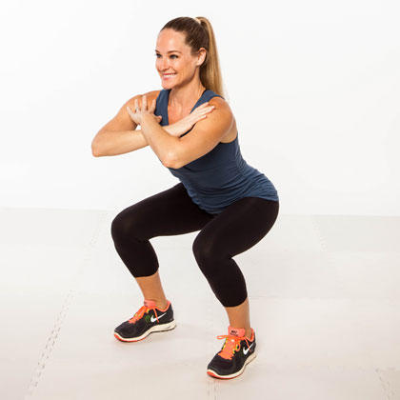  Mantenete la posizione di squat in isometria, effettuando 10 passi a sx e 10 passi a dx | 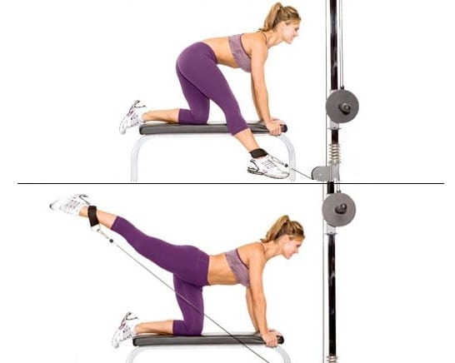  Slanci dietro cavo basso, con arco di movimento completo  2/3X15/20
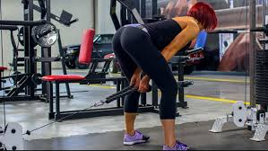  Andiamo ad effettuare al cavo basso, uno stacco come in foto, gambe semi flesse, e glutei in contrazione in tutta la fase di risalita. 3x15/20 | 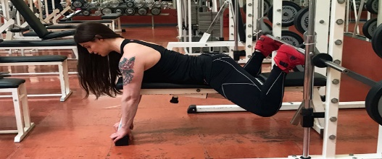  Effettuiamo ora questi slanci a piedi uniti al multipower.  Fase di discesa, lenta e controllata.  2/3x10/15 | 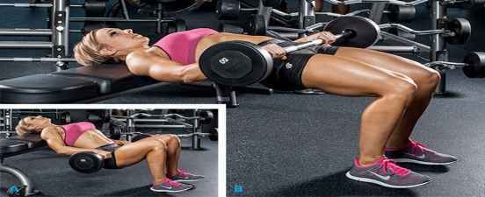  Eseguiamo ore un ponte per glutei con sovraccarico. In fase di risalita bloccare e contrarre i glutei x 2 sec.  2/3X10/15
Per concludere Squat in ginocchio alla macchina.  2/3X10/15 | Eseguito un primo giro di esercizi, potete ripeterlo da 2/3 volte.  Recuperate tra un giro e un altro, 2 minuti.  STOP | Adesso vi mostrerò 3 esercizi di stretching per la zona allenata.  ADIAMO FORZA
Sdraiati sulla schiena, distendete le gambe e portate le braccia lungo i fianchi. Piegate la gamba destra e portatela al petto, tenendo le mani sopra il ginocchio, esercitate pressione. Alternate la posizione e mantenetela 30 secondi. | Fate un ampio passo in avanti e flettete le gambe: la gamba avanzata vedrà il ginocchio in linea con la caviglia, mentre il ginocchio della gamba arretrata sarà poggiato sul pavimento. Mantenete la schiena dritta e lo sguardo in avanti. Fate pressione per 30 secondi alternando. | Dalla posizione supina, con le gambe unite e le braccia aperte con le palme delle mani verso il pavimento, flettere a 90° la gamba destra ed incrociarla sulla sinistra, appoggiando sopra il ginocchio la mano sinistra. Applicare tensione per 30 secondi.

www.saracenovincenzo.it cell: 320/2636448 info@saracenovincenzo.it

